第1章 系统需求分析

1.1 可行性分析

1.1.1 技术可行性
系统基于Django框架开发后端服务，具备良好的模块化结构和安全性，能够高效处理用户请求与数据交互，前端采用ECharts实现多维度数据可视化，技术成熟且兼容性强，AI路线推荐模块集成DeepSeek大模型API，结合用户输入参数生成个性化行程，技术路径明确。景点数据可通过Requests网络爬虫技术编写爬虫获取，并利用MySQL数据库进行结构化存储，整体技术栈均为当前主流开源工具，社区支持完善，开发文档丰富，因此在技术上完全可行。

1.1.2 操作可行性
系统界面设计简洁直观，用户仅需通过注册登录即可完成景点浏览、信息修改及AI路线生成等操作，流程符合大众使用习惯。管理员后台提供图形化管理界面，支持对用户和景点数据的增删改查，操作门槛低。系统部署于Web平台，无需安装额外软件，适配PC及移动端浏览器，便于各类用户访问。系统还具有良好的易用性和可操作性，适合目标用户群体日常使用。

1.1.3 社会可行性
随着国内旅游市场持续升温及智慧旅游理念普及，用户对个性化、智能化旅游服务需求日益增长，本系统融合数据分析与AI推荐技术，不仅提升游客决策效率，也助力旅游资源的合理配置，契合国家推动数字文旅发展的政策导向。同时，系统成果可为中小型旅游平台提供参考模板，具有一定的社会价值与推广潜力，因此在社会层面具备良好可行性。

1.2 系统功能需求分析
（1）用户功能
1.登录注册：系统为用户提供登录注册功能，新用户进入系统可以先进行注册操作，通过输入用户名、密码和邮箱等信息完成注册，注册成功后使用用户名和密码登录系统。
2.个人信息管理：用户在个人信息管理当中可以查看和修改自己的个人信息，包括修改用户名、邮箱、手机号、地址以及头像等信息。
3.旅游景点查看：用户可以查看系统中的所有的旅游景点数据，可以通过搜索景点名称和选择省份来查找心仪的景点。
4.数据分析可视化：通过从多个维度对景点数据进行数据分析及可视化，以多种图表的形式展示分析结果，主要分析维度包括景点评分分析、景点热度分析、门票价格分析、景点区域分布、景点词云分析以及景点地区分布。
5.AI旅游路线推荐：用户通过输入或选择目的城市、旅行季节、行程天数以及总预算，信息填写完毕后使用DeepSeek AI大模型生成旅游推荐旅行，结果会在百度地图上进行展示进程路线以及用表格的形式展示景点名称、游玩时间、景点特点、预计花费以及位置这些信息。
（2）管理员功能
1.登录：管理员拥有专属的登录渠道完成登录，登录成功后进入后台管理实现对系统数据的管理。
2.用户管理：为保证系统的安全，管理员可以对系统中的所有用户进行管理，包括对用户进行增删改查操作。
3.旅游景点管理：管理员可以向系统中增加新的景点数据，也可以对已有的景点数据进行修改以及删除，保证了系统的准确性和实时性。

1.3 系统非功能性需求
（1）性能需求：系统需支持多人进行并发访问，景点查询响应时间不超过2秒，AI路线推荐生成时间控制在10秒内，确保用户操作流畅、无明显延迟。
（2）可用性需求：界面设计应简洁友好，操作逻辑符合用户直觉，关键功能提供引导提示与错误反馈，确保普通用户简单使用后即可高效完成各项操作。
（3）可维护性需求：系统采用模块化架构与清晰代码结构，便于后期功能扩展、BUG修复及数据更新，管理员可通过后台便捷管理景点与用户信息，降低运维成本。
（4）兼容性需求：系统需兼容Chrome、Edge、Firefox等主流浏览器，并适配PC端与移动端不同屏幕尺寸，确保在各类设备上均能正常显示和稳定运行。

第2章 系统设计

2.1 系统整体设计
国内旅游景点分析与AI旅游路线推荐系统的整体功能模块图如下图2-1所示。
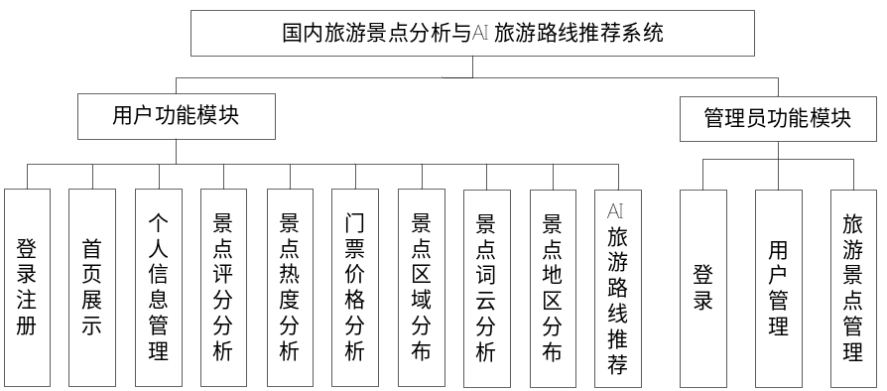
图2-1 系统整体设计
图2-1展示了构成系统的两个模块，分别是用户功能模块和管理员功能模块，用户功能包括登录注册、首页展示、个人信息管理、景点评分分析、景点热度分析、门票价格分析、景点区域分布、景点词云分析、景点地区分布以及AI旅游路线推荐。管理员功能包括登录、用户管理和旅游景点管理。

2.2 系统详细功能设计

2.2.1 数据爬取设计
数据爬取设计通过模拟真实用户请求，向携程旅游接口发起结构化数据查询，以获取国内主要城市的景点信息。爬虫程序基于Requests库构建HTTP POST请求，携带完整的请求头与认证Cookie，确保与目标服务器的正常通信，请求体采用JSON格式封装，包含城市编码、分页参数及筛选条件，实现对不同区域景点数据的精准分页抓取。为提高数据覆盖度，针对每个城市连续抓取多页结果，有效规避单次请求数据量限制。

返回的响应内容经解析后提取关键字段，包括景点名称、评分、评论数、票价、经纬度、热度值及所属行政区等结构化信息，并写入CSV文件持久化存储。整个流程强调稳定性与可扩展性，城市字典可灵活扩展，便于未来覆盖全国更多目的地，为构建旅游数据分析系统提供数据基础。数据爬取流程如下图2-2所示。
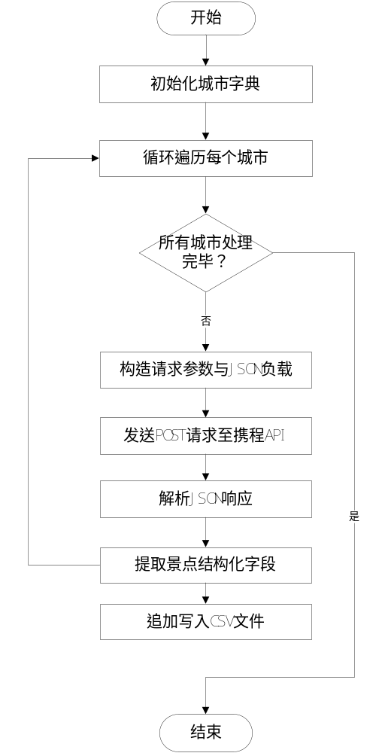
图2-2 数据爬取流程图

2.2.2 数据清洗设计
数据清洗流程以提升数据质量与一致性为目标，通过Pandas读取原始爬取的CSV文件，并显式指定列名以确保字段语义清晰，针对景点唯一标识进行去重处理，消除因分页重叠或接口返回冗余导致的重复记录，保障后续分析结果的准确性。对于关键数值型字段如“评分”、“评论数量”和“热度评分”，采用零值填充缺失项，避免因空值干扰统计计算与可视化呈现。
在文本字段处理方面，对“标签”列中的原始列表格式字符串进行规范化清洗，去除方括号与单引号，转换为便于存储与展示的纯文本形式，所有清洗后的数据经统一校验后输出至新的CSV文件。数据清洗流程如下图2-3所示。
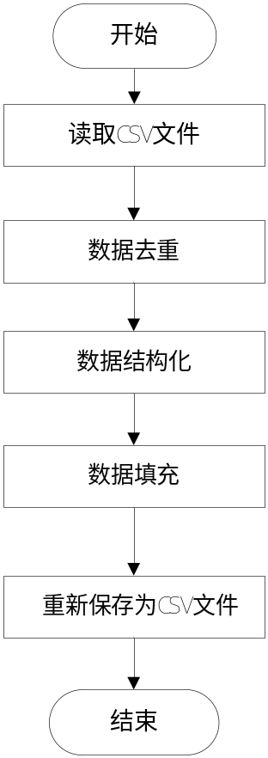
图2-3 数据清洗流程图

2.2.3 数据分析设计
数据分析流程通常包括几个关键步骤，先使用Pandas读取旅游景点数据，将其转换成DataFrame格式，再从不同维度进行数据分析，最后，将分析结果存储到数据库中并整理为可视化的形式。具体的设计流程如下图2-4所示。
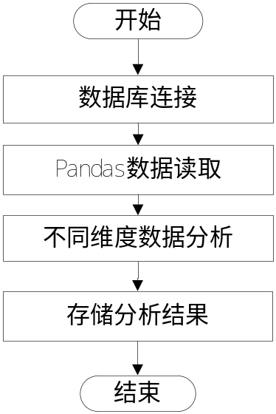
图2-4 数据分析流程图

2.2.4 数据可视化设计
数据可视化设计主要是通过Django框架将分析结果传入到前端页面，结合ECharts可视化工具按照合适的图表分别对不同维度的分析结果进行可视化。具体的设计流程如下图2-5所示。
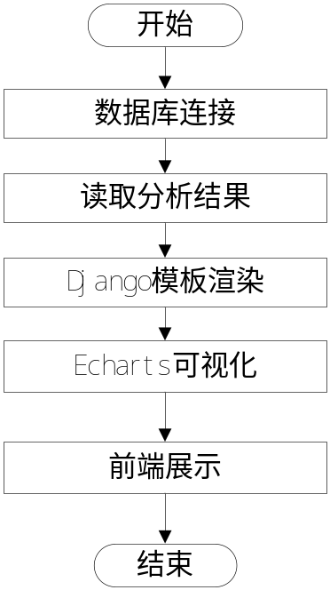
图2-5 数据可视化流程图

2.3 数据库设计
在数据库设计中，添加了home_travelinfo表来存储旅游景点的记录，该表中的各个字段在下面提供了全面的信息和描述，以便对数据进行深入了解，具体包括编号、景点唯一标识、区域、景点名称、评论数、评分、是否为广告、是否被推荐、城市名称、图片链接、与市中心的距离、标签、详情页链接、市场票价、优惠价格、优惠描述、实际票价、价格类型、价格类型描述、是否免费、经度、纬度、热度评分、省份等字段，具体的表结构如表2-1所示。
表2-1 home_travelinfo
名称 | 字段类型 | 最大长度 | 是否为主键 | 是否允许空 | 默认值 | 注释
id | bigint | None | 是 | 否 | 无 | 编号
unique_id | bigint | None | 否 | 是 | 无 | 景点唯一标识
area | varchar | 255 | 否 | 是 | 无 | 区域
name | varchar | 255 | 否 | 是 | 无 | 景点名称
review_count | int | None | 否 | 是 | 无 | 评论数
rating | varchar | 50 | 否 | 是 | 无 | 评分
is_ad | tinyint | None | 否 | 是 | 无 | 是否为广告
is_recommended | tinyint | None | 否 | 是 | 无 | 是否被推荐
city | varchar | 50 | 否 | 是 | 无 | 城市名称
image_url | varchar | 500 | 否 | 是 | 无 | 图片链接
distance_from_center | varchar | 255 | 否 | 是 | 无 | 与市中心的距离
tags | varchar | 255 | 否 | 是 | 无 | 标签
detail_link | varchar | 500 | 否 | 是 | 无 | 详情页链接
market_price | varchar | 255 | 否 | 是 | 无 | 市场票价
discount_price | varchar | 255 | 否 | 是 | 无 | 优惠价格
discount_description | varchar | 255 | 否 | 是 | 无 | 优惠描述
actual_price | varchar | 255 | 否 | 是 | 无 | 实际票价
price_type | varchar | 255 | 否 | 是 | 无 | 价格类型
price_type_description | varchar | 100 | 否 | 是 | 无 | 价格类型描述
is_free | tinyint | None | 否 | 是 | 无 | 是否免费
longitude | double | None | 否 | 是 | 无 | 经度
latitude | double | None | 否 | 是 | 无 | 纬度
popularity_score | varchar | 255 | 否 | 是 | 无 | 热度评分
province | varchar | 100 | 否 | 是 | 无 | 省份

在数据库设计中，添加了user_userinfo表来存储用户信息的记录，各个字段在此表中提供了精确和全面的数据信息，从而更准确对数据进行解释，具体包括编号、用户名、密码、邮箱、地址、邮编、头像、创建时间等字段，具体的表结构如表2-2所示。
表2-2 userinfo
名称 | 字段类型 | 最大长度 | 是否为主键 | 是否允许空 | 默认值 | 注释
id | bigint | None | 是 | 否 | 无 | 编号
password | varchar | 128 | 否 | 否 | 无 | 密码
username | varchar | 20 | 否 | 否 | 无 | 用户名
uemail | varchar | 40 | 否 | 否 | 无 | 邮箱
uaddress | varchar | 30 | 否 | 否 | 无 | 地址
uyoubian | varchar | 30 | 否 | 否 | 无 | 邮编
uphone | varchar | 30 | 否 | 否 | 无 | 手机号
avatar | varchar | 255 | 否 | 否 | 无 | 头像
created_at | datetime | 6 | 否 | 否 | 无 | 创建时间

第3章 系统实现

3.1 AI旅游路线推荐实现
AI旅游路线推荐模块基于DeepSeek大模型构建，通过结构化提示工程与后端数据处理流程实现个性化行程生成，系统定义严谨的系统提示，明确要求模型依据用户输入的城市、季节、预算及行程天数，输出符合固定格式的Markdown表格，表格字段包括景点名称、游玩时间、景点特点、经度、纬度和预计花费，并强调内容逻辑性、数据准确性及格式规范性，确保返回结果可被程序解析。
在接收到用户请求后，系统将参数拼接为自然语言描述的用户提示，连同系统提示一并发送至ModelScope平台的DeepSeek模型接口，模型在低温度和足够上下文长度下生成响应，以抑制随机性并保障输出稳定性。原始响应文本随后进入解析阶段：通过正则表达式清理多余空白与换行，定位包含“景点名称”的表头行，提取有效数据行，并构建初始DataFrame。为适配后续系统使用，字段名依据中文表头精确映射为英文键，缺失列自动补空，确保结构完整。
经纬度数据经过严格清洗，剔除非数字字符，转换为浮点类型，若无法解析则置为空值，避免类型错误，其他文本字段统一转为字符串并过滤无效值。最终，清洗后的结构化数据以字典列表形式返回，每项包含标准化的景点信息，可直接用于前端表格渲染与百度地图路径绘制。
推荐结果如下图3-1所示。
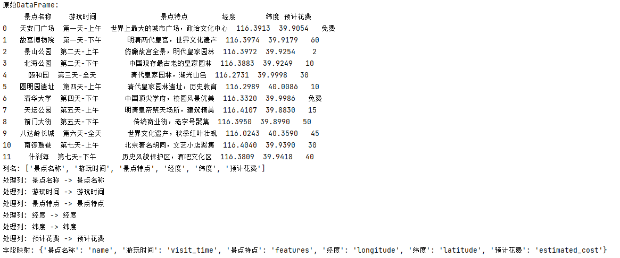
图3-1 AI旅游路线推荐

3.2 用户功能实现
用户通过输入用户名和密码进行登录，具体页面如下图3-2所示。
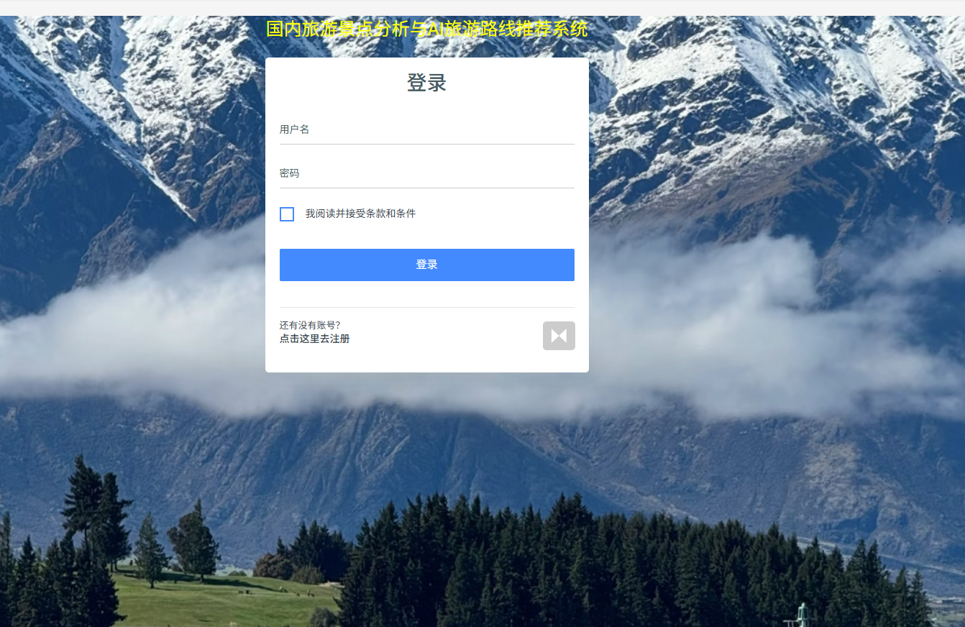
图3-2 用户登录
用户登录成功后进入系统首页，系统首页如下图3-3所示。
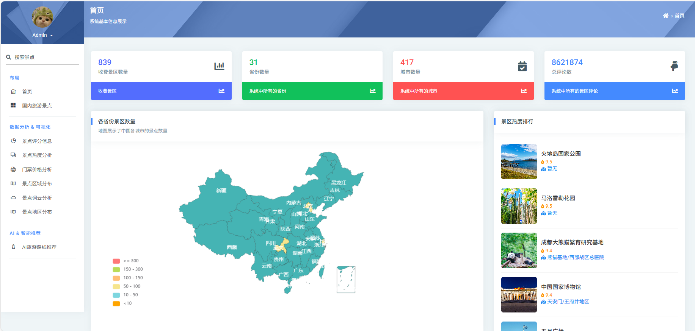
图3-3 系统首页
在个人信息页面，用户可以修改自己的账号信息来保证账号的安全，具体页面如下图3-4所示。
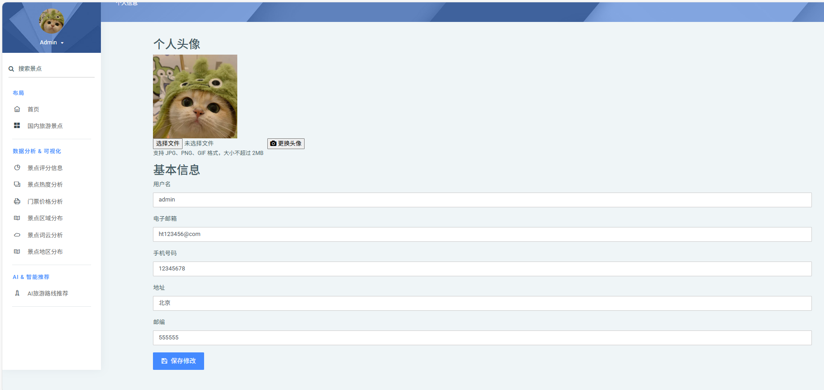
图3-4 个人信息管理
用户还可以查看旅游景点信息，包括景点名称、图片、所在区域、城市、标签、实际票价以及省份等信息，并且可以通过景点名称和省份来进行景点筛选，具体页面如下图3-5所示。
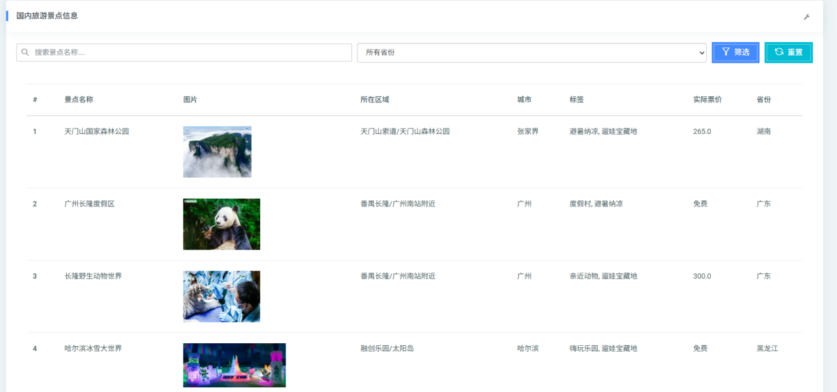
图3-5 旅游景点查看
在数据分析部分用户可以查看从多个维度对景点数据进行数据分析及可视化的结果，具体可视化图表如下所示：
（1）景点评分分析
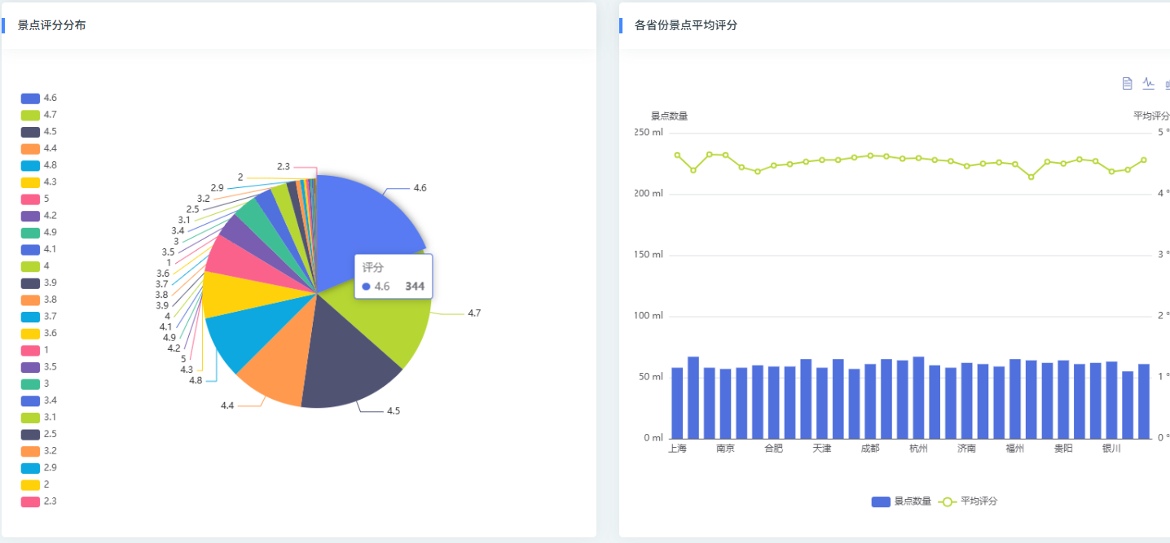
图3-6 景点评分分析
从图3-6可以看出，左侧的饼图展示了景点评分的分布情况，评分范围从3到4.9分不等，其中较高的评分集中在4.4到4.7之间，表明大部分景点的评价较好。右侧的柱状图和折线图显示了不同省份的景点数量以及相应的平均评分，大部分省份的景点数量较多，且评分也相对较高，说明旅游资源丰富且质量优秀，反映出游客对这些地区的认可和满意度。
（2）景点热度分析
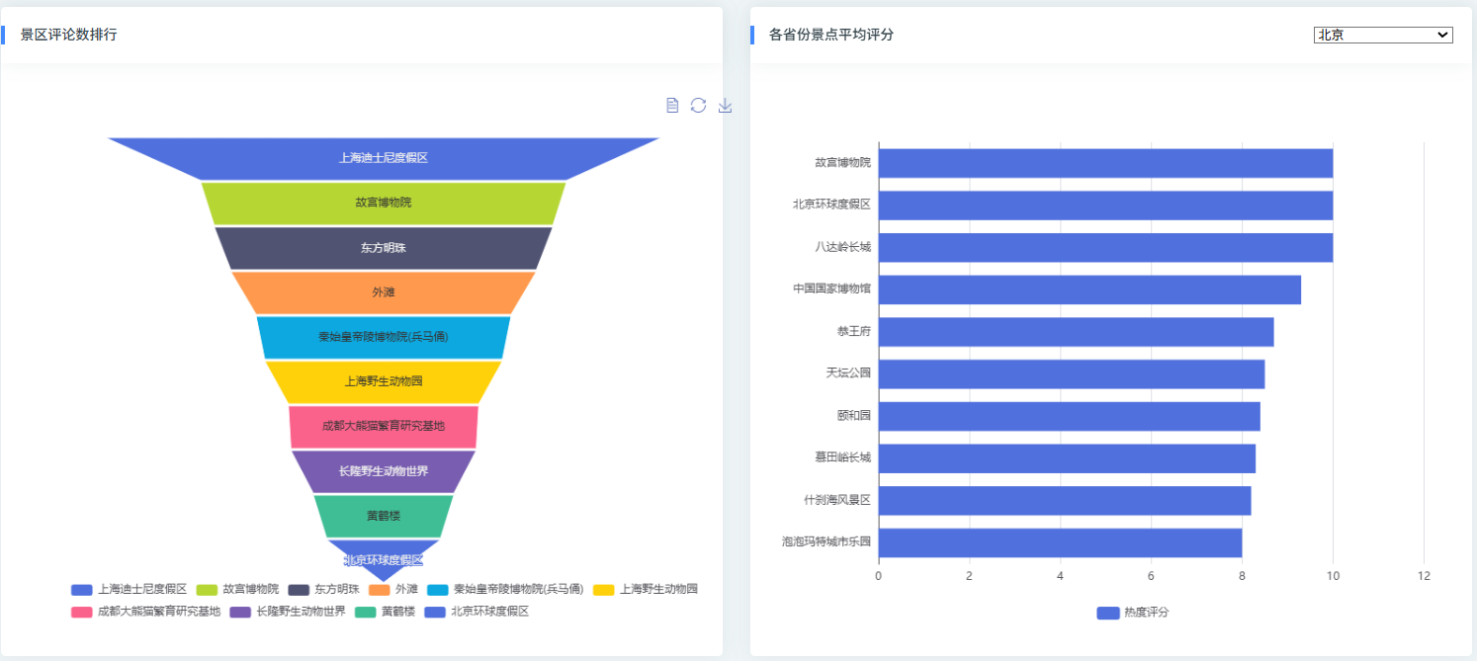
图3-7 景点热度分析
从图3-7中可以看出，左侧的漏斗图展示了各大景点的评论数量排行，其中“上海迪士尼度假区”以275232条评论位居首位，显示出其极高的受欢迎程度，其他景点如“故宫博物院”和“东方明珠”也拥有较高的评论数量，分别为185755和173004条。右侧的条形图列出了北京的热门景点排名，其中“故宫博物院”排名第一，评分为10，显示出极高的游客满意度。总体来看，无论是评论数量还是评分，上海和北京的热门景点都表现出良好的吸引力和游客体验。
（3）门票价格分析
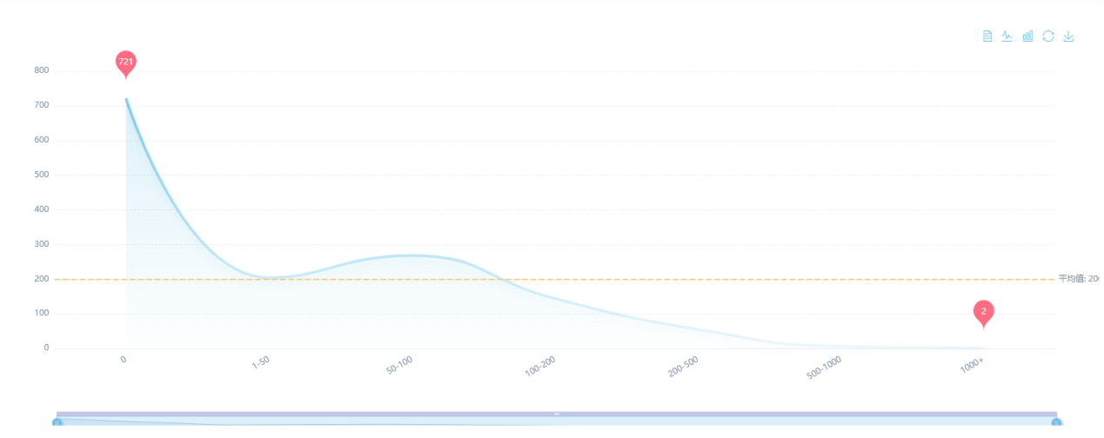
图3-8 门票价格分析
从图3-8可以看出，不同门票价格区间的景点分布呈现出明显的梯度特征，在免费的价格区间内，景点数量达到最高，达到721个，显示出大众化和低成本的景点受欢迎程度较高。随着价格的增加，景点数量逐渐减少，50-100元区间内仅有268个景点，而更高价位的区间几乎没有多少景点。整体来看，较低的票价显著吸引了更多的景点，表明消费者更倾向于选择性价比较高的旅游选项。
（4）景点区域分布
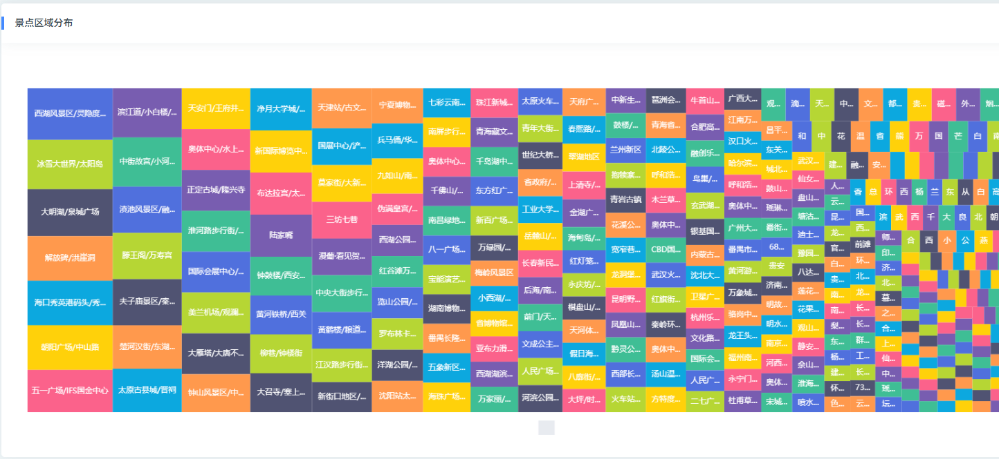
图3-9 景点区域分布
从图3-9可以看出，不同区域的景点分布情况呈现出丰富多样的特点，每一个彩色方块代表了一个区域，方块的大小反映了该区域的景点数量的多少，左侧区域的方块大小明显较大一些，显示出这些地区的丰富旅游资源。整体布局显示了中国各地旅游景点的广泛分布，这种区域化的分布形式，便于游客根据地理位置选择适合的旅游目的地，同时也反映了各地区在旅游市场中的活跃程度和多样性。
（5）景点词云分析
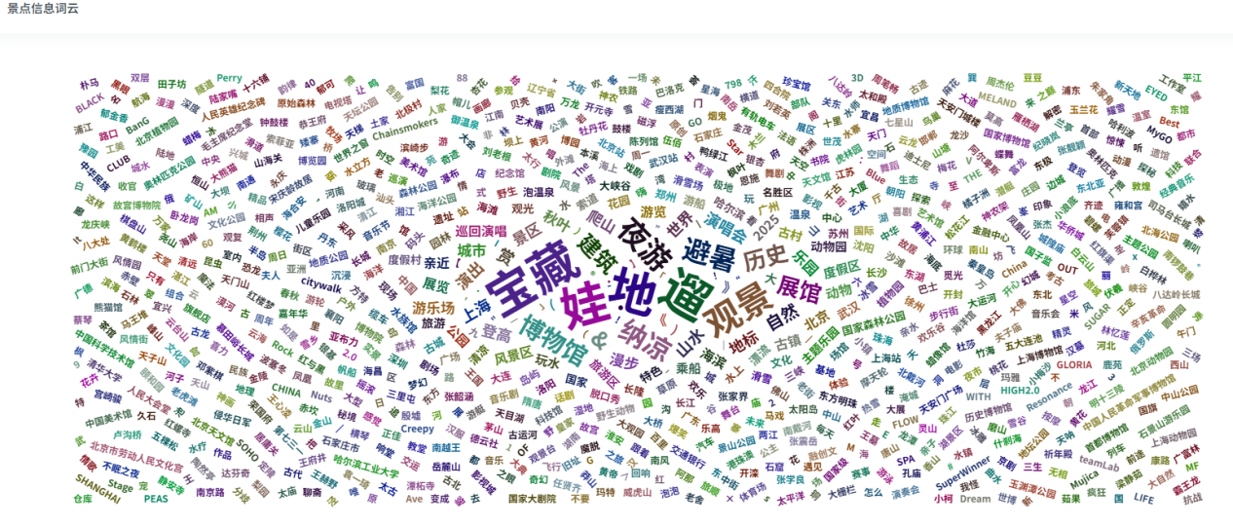图3-10 景点词云分析
从图3-10当中的词云可以看出，不同的关键词反映了各种景点和旅游活动的主题和特点，较大且醒目的词汇，如“宝藏”、“博物馆”和“观景”，显示出这些地方或活动在游客心目中的重要性和受欢迎程度，其他词汇则涵盖了餐饮、娱乐、历史、自然等多个方面，表明了旅游体验的多样性。这个词云展示了旅游市场的丰富性和多元化，同时也为潜在游客提供了多种选择，帮助他们更好地规划旅行。
（6）景点地区分布
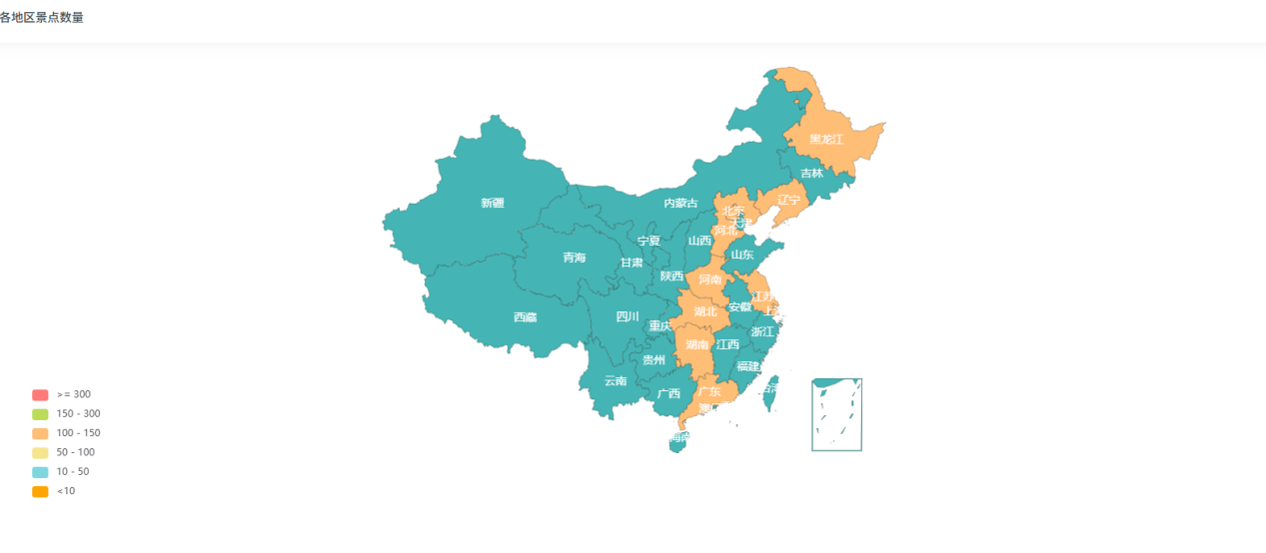
图3-11 景点地区分布
从图3-11可以看出，各地区的景点数量分布状况，使用不同颜色区分的地图显示，红色区域代表景点数量≥300的地方，橙色区域的景点数量在100-150之间，主要分布在东北和部分华东地区，说明这些地区同样具有较多的旅游景点。相较之下，西部及某些南方地区则显示出较低的景点数量，这可能表明这些地方在旅游开发和知名度上相对较弱。图表清晰地展示了中国各地区在旅游资源方面的差异，反映了旅游业发展的不均衡性。
在AI旅游路线推荐页面，用户通过输入目的地、旅行季节、行程天数以及总预算来让AI生成旅游路线推荐，具体页面如下图3-12所示。
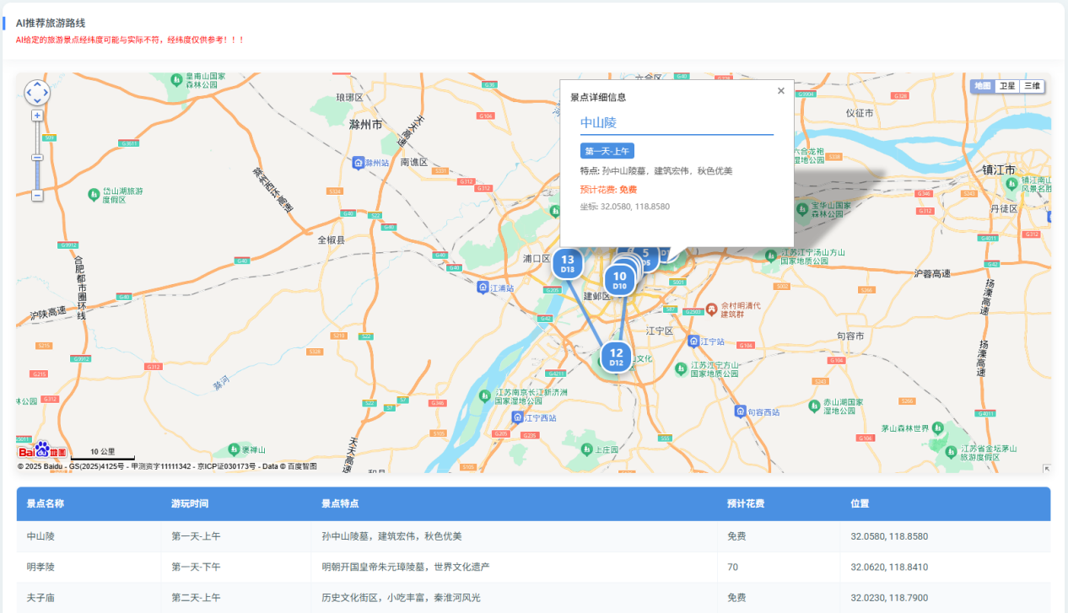
图3-12 AI旅游路线推荐

3.3 管理员功能实现
管理员通过专属的登录页面进行登录，具体登录页面如下图3-13所示。
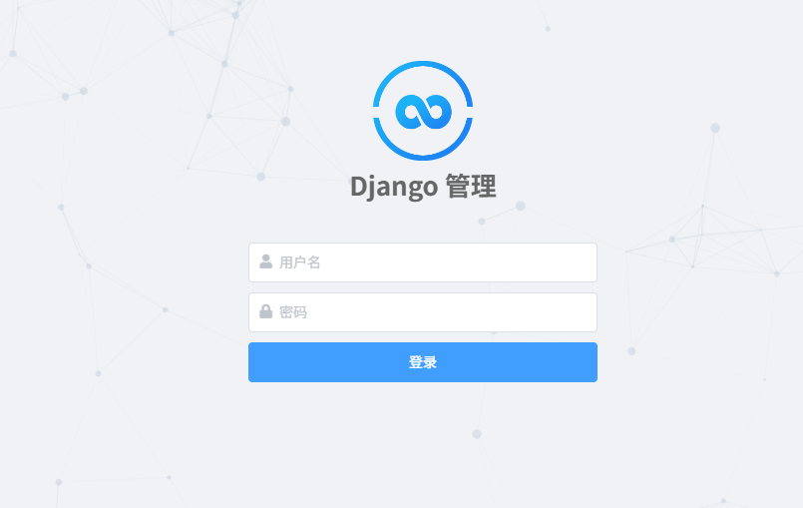图3-13 管理员登录
管理员登录成功后会跳转到后台管理，在后台管理当中管理员可以对用户和旅游景点数据进行管理，用户管理页面如图3-14所示。
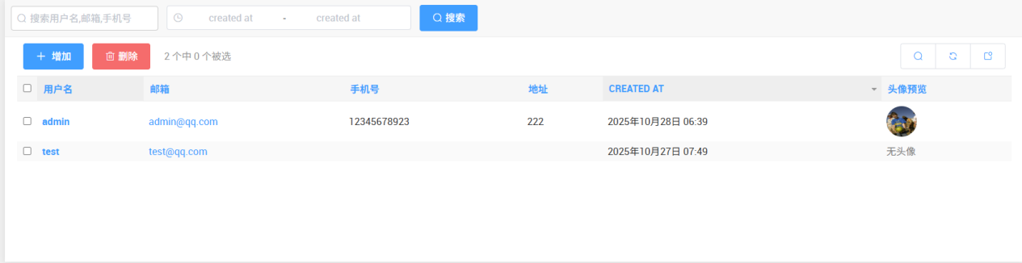
图3-14 用户管理
在旅游景点管理当中，管理员可以对旅游景点数据进行增加、修改以及删除操作，具体页面如图3-15所示。
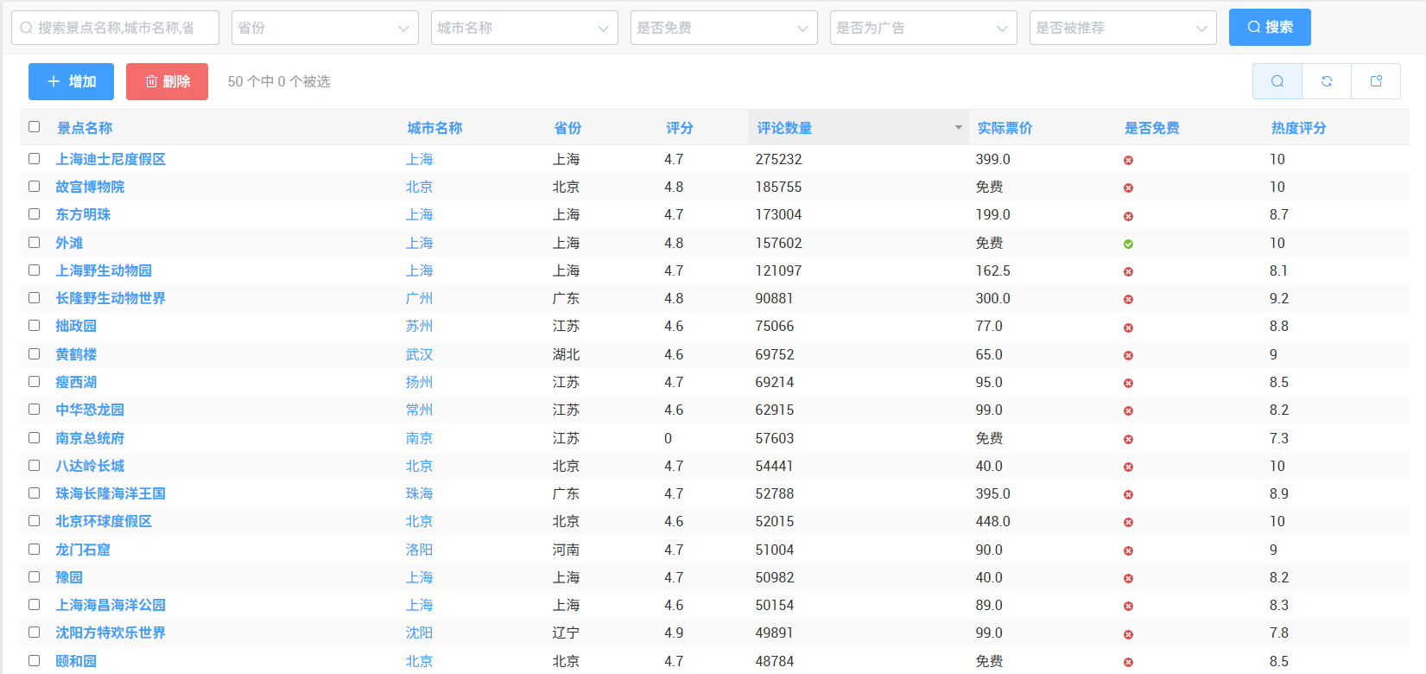
图3-15 旅游景点管理

